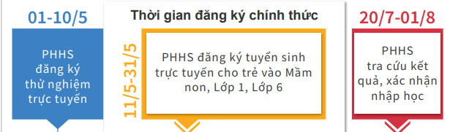

HÌNH THỨC ĐĂNG KÝ TRỰC TUYẾN
Đăng ký tuyển sinh trực tuyến tại địa chỉ: https://tuyensinhdaucap.hcm.edu.vn/

CHỈ TIÊU TUYỂN SINH
* Lớp 6-18 tháng: 5 trẻ * Lớp 4-5 tuổi: 53 trẻ
* Lớp 25-36 tháng: 23 trẻ * Lớp 5-6 tuổi: 78 trẻ
* Lớp 3-4 tuổi: 27 trẻ
NẾU KHÓ KHĂN KHI ĐĂNG KÝ PHỤ HUYNH VUI LÒNG
LIÊN HỆ:
- Trường Mầm non Tân Tạo A.
- Địa chỉ: 15 Bờ Tuyến, KP3, P.Tân Tạo A, Q.Bình Tân.
- Buổi sáng: 7h30’- 11h30’;
- Buổi chiều: 14h00’- 16h30’
- ĐT: 028.36206879

TRƯỜNG MẦM NON TÂN TẠO A
THÔNG BÁO TUYỂN SINH
Năm học: 2023-2024

